פותרים משוואות ב"שיטת הכיסוי"
התקינו את תוכנת java במחשבכם
הכנסו לאתר מכון פרוידנטל (באנגלית) בכתובת:
http://www.fi.uu.nl/wisweb/en
או העתיקו את הכתובת לשורת הכתובות בכניסה לאינטרנט במחשב שלכם.
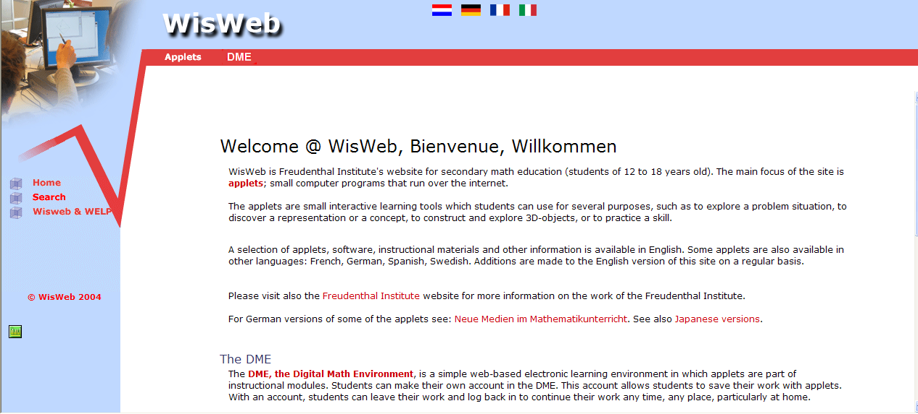

לִחצו על Applets (בראש הדף)
לפניכם צלמיות (אייקונים) של ישומונים בנושאים שוניםבחרו ביישומון :
Solving equations whith cover up strategy , בתחתית הדף.
לפניכם 20 משוואות מדורגות לפתרון (בתחתית החלון),בַּחרו במשוואות לפי הסדר, או בסדר אחר לבחירתכם,
על-ידי לחיצה על כפתור האדום.

פִּתרו את המשוואה:
צִבעו את החלק שברצונכם "לכסות" על-ידי גרירת העכבר.
קִבעו את ערך הביטוי שצבעתם.
סימן ירוק מציין תשובה נכונה,
סימן אדום מציין שגיאה.
לא הצלחתם? נסו שוב: לִחצו על Again
הַמשיכו עד שתמצאו את פתרון המשוואה: x =
חִזרו על התהליך עם משוואה נוספת.
תוכלו להיעזר בפעולות נוספות: הוצאת שורש ריבועי, העלאה בחזקה, חילוק או כינוס איברים
אם פתרתם נכון, הכפתור יהפוך מאדום לירוק ויופיע מתחתיו קו.
תוכלו לכתוב משוואות משלכם, על ידי לחיצה על הכפתור:
Make an equation yourself

